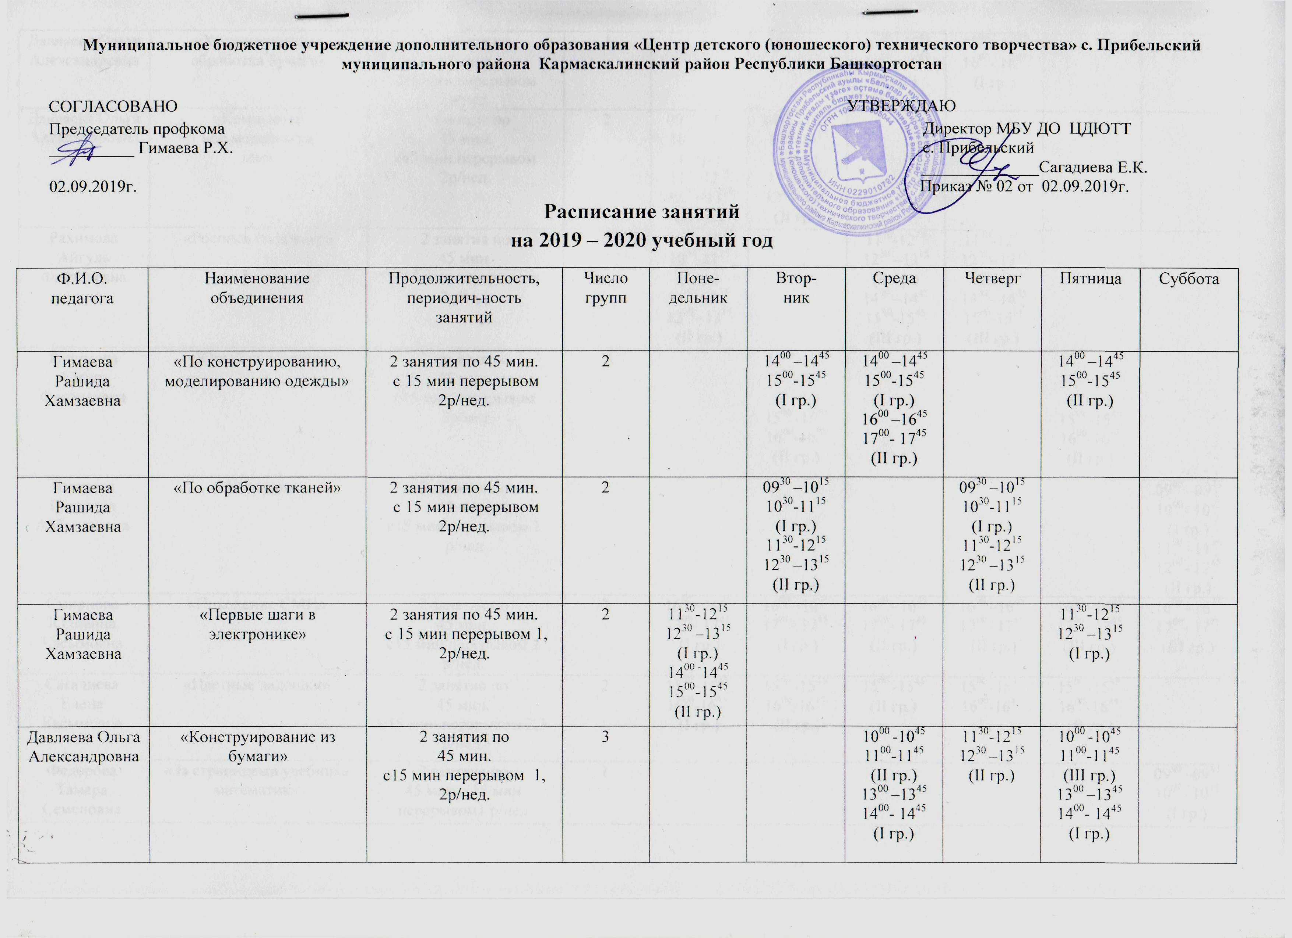
Давляева Ольга Александровна | «Художественная обработка бумаги» | 2 занятия по  45 мин.  с15 мин перерывом 2р/нед. | 1 |  |  | 15⁰⁰ –15⁴⁵  16⁰⁰- 16⁴⁵  (I гр.) | 15⁰⁰ –15⁴⁵  16⁰⁰- 16⁴⁵  (I гр.)
Давляева Ольга Александровна | «Компьютер  ное моделирова  ние» | 2 занятия по  45 мин.  с15 мин перерывом 2р/нед. | 2 | 09³⁰ –10¹⁵  10³⁰-11¹⁵  (I гр.)  11³⁰-12¹⁵  12³⁰ –13¹⁵  (II гр.) | 09³⁰ –10¹⁵  10³⁰-11¹⁵  (I гр.)  11³⁰-12¹⁵  12³⁰ –13¹⁵  (II гр.)
Рахимова Айгуль Фанзилевна | «Роспись по дереву» | 2 занятия по  45 мин.  с15 мин перерывом 2р/нед. | 3 | 09³⁰ –10¹⁵  10³⁰-11¹⁵  (I гр.)  11³⁰-12¹⁵  12³⁰ –13¹⁵  (II гр.) |  | 11³⁰-12¹⁵  12³⁰ –13¹⁵  (II гр.)  14⁰⁰ –14⁴⁵  15⁰⁰-15⁴⁵  (III гр.) | 11³⁰-12¹⁵  12³⁰ –13¹⁵  (I гр.)  14⁰⁰ –14⁴⁵  15⁰⁰-15⁴⁵  (III гр.)
Рахимова Айгуль Фанзилевна | «Юный художник» | 2 занятия по  45 мин.  с15 мин перерывом 2р/нед | 2 |  | 11⁰⁰ -11⁴⁵  12⁰⁰-12⁴⁵  (I гр.)  15⁰⁰ -15⁴⁵  16⁰⁰-16⁴⁵  (II гр.) |  |  | 11⁰⁰ -11⁴⁵  12⁰⁰-12⁴⁵  (I гр.)  15⁰⁰ -15⁴⁵  16⁰⁰-16⁴⁵  (II гр.)
Язгарова Гульнара Айбулатовна | «Изостудия» | 2 занятия по  45 мин.  с15 мин перерывом 1 р/нед | 2 |  |  |  |  |  | 09⁰⁰ –09⁴⁵  10⁰⁰- 10⁴⁵  (I гр.)  11⁰⁰ –11⁴⁵  12⁰⁰- 12⁴⁵  (II гр.)
Смирнова Юлианна Касымовна | «Поколение СМИ» | 2 занятия по  45 мин.  с15 мин перерывом 2 р/нед. | 3 | 16⁰⁰ –16⁴⁵  17⁰⁰- 17⁴⁵  (I гр.) | 16⁰⁰ –16⁴⁵  17⁰⁰- 17⁴⁵  (I гр.) | 16⁰⁰ –16⁴⁵  17⁰⁰- 17⁴⁵  (II гр.) | 16⁰⁰ –16⁴⁵  17⁰⁰- 17⁴⁵  (II гр.) | 16⁰⁰ –16⁴⁵  17⁰⁰- 17⁴⁵  (III гр.) | 16⁰⁰ –16⁴⁵  17⁰⁰- 17⁴⁵  (III гр.)
Сагадиева Елена Касымовна | «Цветные ладошки» | 2 занятия по  45 мин.  с15 мин перерывом 2,3 р/нед. | 2 | 15⁰⁰ -15⁴⁵  16⁰⁰-16⁴⁵  (I гр.) | 15⁰⁰ -15⁴⁵  16⁰⁰-16⁴⁵  (II гр.) | 15⁰⁰ -15⁴⁵  (II гр.) | 15⁰⁰ -15⁴⁵  16⁰⁰-16⁴⁵  (I гр.) | 15⁰⁰ -15⁴⁵  16⁰⁰-16⁴⁵  (II гр.)
Федорова Тамара Семеновна | «За страницами учебника математик» | 2 занятие по  45 мин. с15 мин перерывом1 р/нед | 1 |  |  |  |  |  | 09⁰⁰ –09⁴⁵  10⁰⁰- 10⁴⁵  (I гр.)
Федорова Тамара Семеновна | «Физика на каждом шагу» | 2 занятие по  45 мин. с15 мин перерывом1 р/нед | 1 |  |  |  |  |  | 11⁰⁰ –11⁴⁵  12⁰⁰- 12⁴⁵  (I гр.)
Пискарев  Вячеслав  Сергеевич | «Геоквантум. Геоинформационные технологии» | 2 занятия по  45 мин. с15 мин перерывом  1 р/нед. | 1 |  |  |  |  |  | 15⁰⁰ -15⁴⁵  16⁰⁰-16⁴⁵  (I гр.)
Пискарев  Вячеслав  Сергеевич | «VR квантум. Разработка приложений виртуальной дополненной реальности» | 2 занятия по  45 мин. с15 мин перерывом  1 р/нед. | 1 |  |  |  |  |  | 17⁰⁰ -17⁴⁵  18⁰⁰-18⁴⁵  (I гр.)
Нигматуллина Айгуль  Римовна | «Программирование на языке Pyton» | 1, 2 занятия по  45 мин. с15 мин перерывом  1 р/нед. | 3 |  |  |  |  |  | 10⁰⁰ -10⁴⁵  11⁰⁰-11⁴⁵  (I гр.)  12⁰⁰ -12⁴⁵  13⁰⁰-13⁴⁵  (II гр.)  14⁰⁰- 14⁴⁵  (III гр.)

Муниципальное бюджетное учреждение дополнительного образования «Центр детского (юношеского) технического творчества» с. Прибельский
муниципального района Кармаскалинский район Республики Башкортостан

СОГЛАСОВАНО УТВЕРЖДАЮ
Председатель профкома Директор МБУ ДО ЦДЮТТ
__________ Гимаева Р.Х. с. Прибельский
______________Сагадиева Е.К.
02.09.2019г. Приказ № 02 от 02.09.2019г.
Расписание занятий
на 2019 – 2020 учебный год
Ф.И.О.  педагога | Наименование объединения | Поне-  дельник | Втор-  ник | Среда | Четверг | Пятница | Суббота
Гимаева Рашида Хамзаевна | «По конструированию, моделированию одежды» |  | 14⁰⁰ –14⁴⁵  15⁰⁰-15⁴⁵  (I гр.) | 14⁰⁰ –14⁴⁵  15⁰⁰-15⁴⁵  (I гр.)  16⁰⁰ –16⁴⁵  17⁰⁰- 17⁴⁵  (II гр.) |  | 14⁰⁰ –14⁴⁵  15⁰⁰-15⁴⁵  (II гр.)
Гимаева Рашида Хамзаевна | «По обработке тканей» |  | 09³⁰ –10¹⁵  10³⁰-11¹⁵  (I гр.)  11³⁰-12¹⁵  12³⁰ –13¹⁵  (II гр.) |  | 09³⁰ –10¹⁵  10³⁰-11¹⁵  (I гр.)  11³⁰-12¹⁵  12³⁰ –13¹⁵  (II гр.)
Гимаева Рашида Хамзаевна | «Первые шаги в электронике» | 11³⁰-12¹⁵  12³⁰ –13¹⁵  (I гр.)  14⁰⁰ ⁻14⁴⁵  15⁰⁰-15⁴⁵  (II гр.) |  |  |  | 11³⁰-12¹⁵  12³⁰ –13¹⁵  (I гр.)
Давляева Ольга Александровна | «Конструирование из бумаги» |  |  | 10⁰⁰ -10⁴⁵  11⁰⁰-11⁴⁵  (II гр.)  13⁰⁰ –13⁴⁵  14⁰⁰- 14⁴⁵  (I гр.) | 11³⁰-12¹⁵  12³⁰ –13¹⁵  (II гр.) | 10⁰⁰ -10⁴⁵  11⁰⁰-11⁴⁵  (III гр.)  13⁰⁰ –13⁴⁵  14⁰⁰- 14⁴⁵  (I гр.)
Давляева Ольга Александровна | «Художественная обработка бумаги» |  |  | 15⁰⁰ –15⁴⁵  16⁰⁰- 16⁴⁵  (I гр.) | 15⁰⁰ –15⁴⁵  16⁰⁰- 16⁴⁵  (I гр.)
Давляева Ольга Александровна | «Компьютер  ное моделирова  ние» | 09³⁰ –10¹⁵  10³⁰-11¹⁵  (I гр.)  11³⁰-12¹⁵  12³⁰ –13¹⁵  (II гр.) | 09³⁰ –10¹⁵  10³⁰-11¹⁵  (I гр.)  11³⁰-12¹⁵  12³⁰ –13¹⁵  (II гр.)
Рахимова Айгуль Фанзилевна | «Роспись по дереву» | 09³⁰ –10¹⁵  10³⁰-11¹⁵  (I гр.)  11³⁰-12¹⁵  12³⁰ –13¹⁵  (II гр.) |  | 11³⁰-12¹⁵  12³⁰ –13¹⁵  (II гр.)  14⁰⁰ –14⁴⁵  15⁰⁰-15⁴⁵  (III гр.) | 11³⁰-12¹⁵  12³⁰ –13¹⁵  (I гр.)  14⁰⁰ –14⁴⁵  15⁰⁰-15⁴⁵  (III гр.)
Рахимова Айгуль Фанзилевна | «Юный художник» |  | 11⁰⁰ -11⁴⁵  12⁰⁰-12⁴⁵  (I гр.)  15⁰⁰ -15⁴⁵  16⁰⁰-16⁴⁵  (II гр.) |  |  | 11⁰⁰ -11⁴⁵  12⁰⁰-12⁴⁵  (I гр.)  15⁰⁰ -15⁴⁵  16⁰⁰-16⁴⁵  (II гр.)
Язгарова Гульнара Айбулатовна | «Изостудия» |  |  |  |  |  | 09⁰⁰ –09⁴⁵  10⁰⁰- 10⁴⁵  (I гр.)  11⁰⁰ –11⁴⁵  12⁰⁰- 12⁴⁵  (II гр.)
Сагадиева Елена Касымовна | «Цветные ладошки» | 15⁰⁰ -15⁴⁵  16⁰⁰-16⁴⁵  (I гр.) | 15⁰⁰ -15⁴⁵  16⁰⁰-16⁴⁵  (II гр.) | 15⁰⁰ -15⁴⁵  (II гр.) | 15⁰⁰ -15⁴⁵  16⁰⁰-16⁴⁵  (I гр.) | 15⁰⁰ -15⁴⁵  16⁰⁰-16⁴⁵  (II гр.)
Федорова Тамара Семеновна | «За страницами учебника математик» |  |  |  |  |  | 09⁰⁰ –09⁴⁵  10⁰⁰- 10⁴⁵  (I гр.)
Федорова Тамара Семеновна | «Физика на каждом шагу» |  |  |  |  |  | 11⁰⁰ –11⁴⁵  12⁰⁰- 12⁴⁵  (I гр.)
Пискарев  Вячеслав  Сергеевич | «Геоквантум. Геоинформационные технологии» |  |  |  |  |  | 15⁰⁰ -15⁴⁵  16⁰⁰-16⁴⁵  (I гр.)
Смирнова Юлианна Касымовна | «Поколение СМИ» | 16⁰⁰ –16⁴⁵  17⁰⁰- 17⁴⁵  (I гр.) | 16⁰⁰ –16⁴⁵  17⁰⁰- 17⁴⁵  (I гр.) | 16⁰⁰ –16⁴⁵  17⁰⁰- 17⁴⁵  (II гр.) | 16⁰⁰ –16⁴⁵  17⁰⁰- 17⁴⁵  (II гр.) | 16⁰⁰ –16⁴⁵  17⁰⁰- 17⁴⁵  (III гр.) | 16⁰⁰ –16⁴⁵  17⁰⁰- 17⁴⁵  (III гр.)
Пискарев  Вячеслав  Сергеевич | «VR квантум. Разработка приложений виртуальной дополненной реальности» |  |  |  |  |  | 17⁰⁰ -17⁴⁵  18⁰⁰-18⁴⁵  (I гр.)
Нигматуллина Айгуль  Римовна | «Программирование на языке Pyton» |  |  |  |  |  | 10⁰⁰ -10⁴⁵  11⁰⁰-11⁴⁵  (I гр.)  12⁰⁰ -12⁴⁵  13⁰⁰-13⁴⁵  (II гр.)  14⁰⁰- 14⁴⁵  (III гр.)

